E | I |  | U | A | 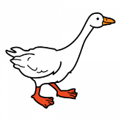 | E | I | I | A
 | O | A | U |  | I | A |  | O | U
O | E |  |  | LA OCA DE LAS VOCALES  ¡Has ganado! |  |  |  | E
 |  | I | E |  |  |  |  |  | O
A | I | U |  | E |  | U | I | O | A
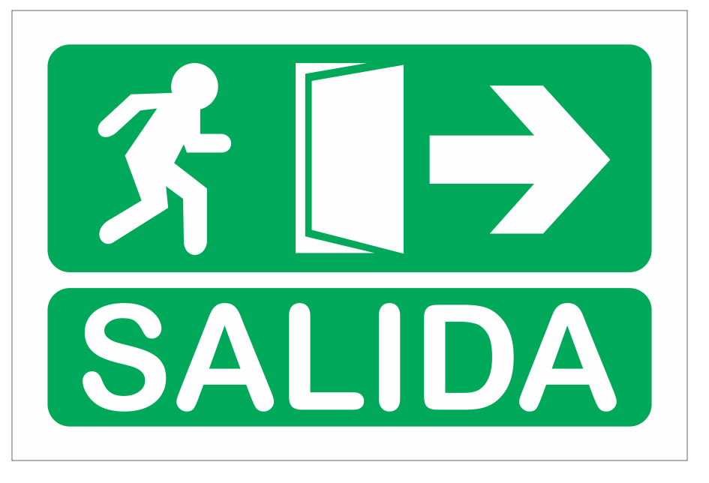 | A | E | O | I | U |  | U | E

Casilla de salida.
Si caes en esta casilla no juegas durante dos turnos.
De oca a oca y tiro porque me toca.
¡Has ganado!

